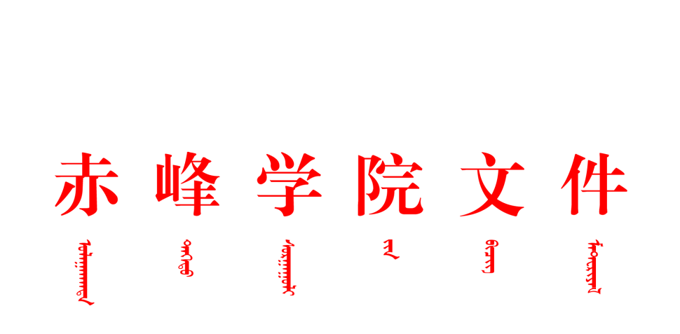

赤院院字〔2023〕95号

IMG_256

关于印发《赤峰学院校级“三好学生”“优秀学生干部”“优秀毕业生”评选办法（修订）》的通知

各单位：

《赤峰学院校级“三好学生”“优秀学生干部”“优秀毕业生”评选办法（修订）》经学校研究审议通过，现印发给你们，请遵照执行。

                                  赤 峰 学 院

                                2023年6月30日

赤峰学院校级“三好学生”“优秀学生干部”“优秀毕业生”评选办法  
（修订）

为树立良好的校风学风，鼓励先进，鼓励竞争，促进学生德、智、体、美、劳全面发展，根据《普通高等学校学生管理规定》关于开展“三好学生”、“优秀学生干部”、“优秀毕业生” 评选活动的要求，结合我校实际制定本办法。

第一章

**第一条** 评选范围

我校在读全日制研究生、本科、专科学生，均可参加评选校级“三好学生”；凡担任各类各级学生组织干部的学生，均可参加评选校级“优秀学生干部”；全日制应届毕业生，均可参加评选校级“优秀毕业生”。

**第二条** 校级“三好学生”评选条件

（一）思想品德好

1.认真学习习近平新时代中国特色社会主义思想，树立共产主义远大理想和中国特色社会主义共同理想，坚定正确的政治方向，拥护中国共产党领导，深刻领悟“两个确立”的决定性意义， 增强“四个意识”、坚定“四个自信”、做到“两个维护”,有强烈的社会责任感和历史使命感；

2.坚持原则，勇于开展批评与自我批评，注重道德品质修养， 作风正派；

3.遵纪守法，遵守学校的各项规章制度，尊敬师长，团结同学，关心集体，热爱劳动，勤俭节约，爱护公物，讲究卫生,为学校精神文明建设和校风建设积极贡献力量。

（二）学习成绩好

1.学习目的明确，学习态度端正，学习认真刻苦，年度智育成绩居班内前20%；

2.积极参加社会实践、志愿服务、文艺体育及科技文化创新等活动，勇于投身创新创业，努力成长为德智体美劳全面发展的社会主义建设者和接班人。

（三）身体素质好

经常锻炼身体，积极参加体育活动，达到国家体育锻炼标准，体质健康测试成绩达到良好。

（四）刻苦学习，勇于探索，积极实践，努力掌握现代科学文化知识和专业技能，年度综合测评总成绩居班内前30%，恪守学术道德，坚守学术诚信。

（五）有下列情况之一者，不得评为校级“三好学生”：

1.学年内受到学校纪律处分者；

2.学年内有无故旷课现象者；

3.学年内所修课程有补考或重修者；

4.有其他不适合评为“三好学生”行为者。

**第三条** 校级“优秀学生干部”评选条件

（一）思想品德方面

1.认真学习习近平新时代中国特色社会主义思想，树立共产主义远大理想和中国特色社会主义共同理想，坚定正确的政治方向，拥护中国共产党领导，深刻领悟“两个确立”的决定性意义， 增强“四个意识”、坚定“四个自信”、做到“两个维护”,有强烈的社会责任感和历史使命感；

2.积极参加社会主义精神文明和校园文明建设，有较高的文明素质，遵纪守法，尊敬师长，团结同学，乐于助人；

3.艰苦朴素，勤俭节约，爱护公物，讲究卫生，积极参加公益劳动。

（二）学习方面

学习目的明确，学习态度端正，学习认真刻苦，年度智育成绩居班内前 50%。

（三）工作方面

1.有奉献精神和较强的工作责任心，热心为集体、为同学服务，有高度的集体荣誉感，不计较个人得失；

2.服从组织分工，能胜任所承担的工作，具有较强的组织协调能力，工作积极主动，认真负责，踏实肯干，有团结协作精神，在老师和同学之间起桥梁作用，在自我教育、自我服务、自我管理方面起到模范带头作用；

3.办事公道，坚持原则，积极开展批评和自我批评；

4.作风民主，反映情况实事求是，在学生中有较高的威信。

（四）年度综合测评总成绩居班内前 50%

（五）有下列情况之一者，不得评为校级“优秀学生干部”：

1.本学年内受到学校纪律处分者；

2.学年所修课程有重修现象；

3.有其他不适合评为“优秀学生干部”行为者。

**第四条** 校级“优秀毕业生”评选条件

（一）校级“优秀毕业生”必须具备以下条件之一：

1.曾被评为校级“三好学生”；

2.曾被评为校级“优秀学生干部”或“优秀团员”；

3.曾获得过校级或校级以上奖学金。

（二）“优秀毕业生”必须具备的其他条件：

1.历年平均综合测评成绩居本班前 30%；

2.在校期间无重修课程；

3.在校期间无任何违纪行为。

**第五条** 评选比例和名额分配

（一）校级“三好学生”的评选比例为本单位参评学生总数的3%，校级“优秀学生干部”的评选比例为本单位参评学生总数的 3%，校级“优秀毕业生”名额比例为本单位应届毕业生总数的 8％，各类评比具体指标由学生工作处下达。

（二）为鼓励校级学生组织干部积极开展工作，从校级学生组织中，按 10％的比例直接推选校级“优秀学生干部”，该部分校级“优秀学生干部”指标不占用各二级学院指标，但必须符合评选“优秀学生干部”的要求，并须征得所在二级学院的同意。

**第六条** 评选方法及程序

（一）各二级学院成立由党总支书记任组长，其他党政领导、团学办主任、辅导员、学生代表、教师代表组成的评选领导小组；各班成立由辅导员任组长，班委会、团支部主要干部、学生代表组成的初评小组。

（二）各二级学院按指标拟推选的“三好学生”、“优秀学生干部” 和“优秀毕业生”均由全班民主评议，初评小组讨论复议后交由所在二级学院评选领导小组审议，审议通过后在本单位公示 3 天，公示无异议后报学生工作处，学生工作处将各二级学院推荐的“三好学生”、“优秀学生干部”和“优秀毕业生”名单汇总后在全校范围公示 7 天，公示无异议后报学校审批。

（三）校级学生组织评选的“优秀学生干部”，经各校级组织内部民主评议，主管部门审核后在本部门公示 3 天，公示无异议后报学生工作处，学生工作处汇总后与各二级学院“优秀学生干部”名单一并在全校范围内公示 7 天，公示无异议后报学校审批。

第二章

**第七条** 注意事项

（一）各二级学院在评选过程中要严格掌握标准，实事求是，宁缺勿滥，严禁弄虚作假。

（二）严格按分配指标评选推荐，不得超额推荐。

（三）因公示期间有异议而淘汰掉的名额不再补报。

（四）如在评选程序或评议、审议等过程中有营私舞弊行为， 学校将追究相关人员的责任。

（五）“优秀毕业生”评选应考察毕业生在校期间的全过程，勿以某一学年为基准。

**第八条** 评选时间

“三好学生”、“优秀学生干部”和“优秀毕业生”每学年评定一次，具体时间以学生工作处下发通知为准。

**第九条** 奖励办法

各类获奖学生由学校授予荣誉称号，颁发证书，分别填写《赤峰学院三好学生登记表》、《赤峰学院优秀学生干部登记表》和《赤峰学院优秀大学毕业生登记表》，装存本人档案。

第三章

**第十条** 本办法解释权归学生工作处。

**第十一条** 本办法自公布之日起实施。《赤峰学院校级“三好学生”、“优秀学生干部”、“优秀毕业生”评选办法（修订）（赤院院字〔2014〕184号）》自本办法施行之日，同时废止。